
من هنا طريقة تسجيل دخول في موقع اختبر نفسك

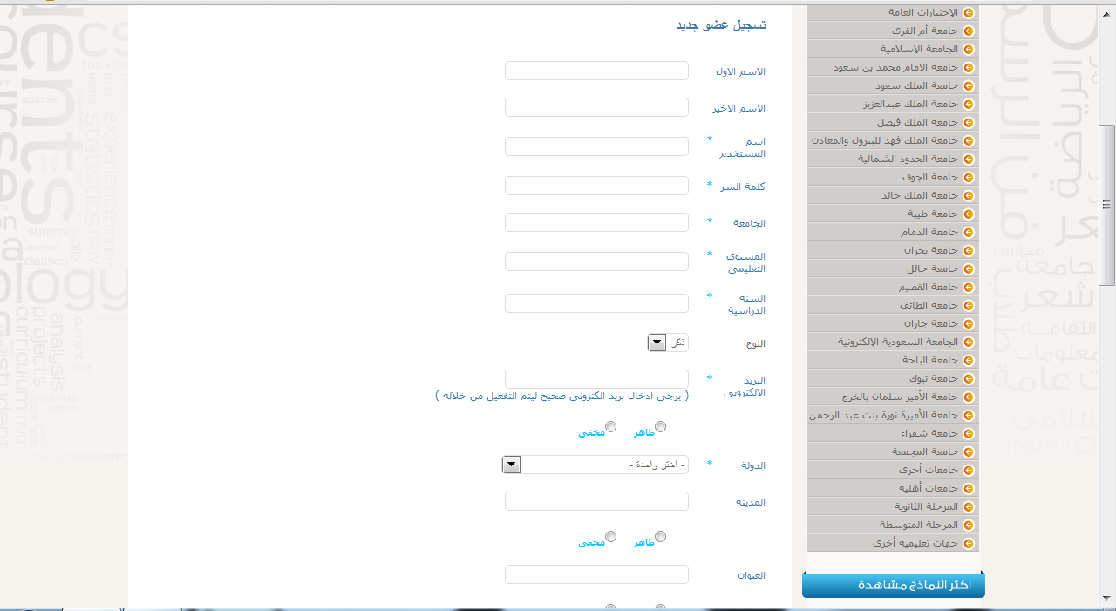
الباقي كلنا نعرف الاسم الاول وووو.................

وبكذا نكون فعلنا الموقع واتمنى انو تكون شرح واضح ☺موفقين 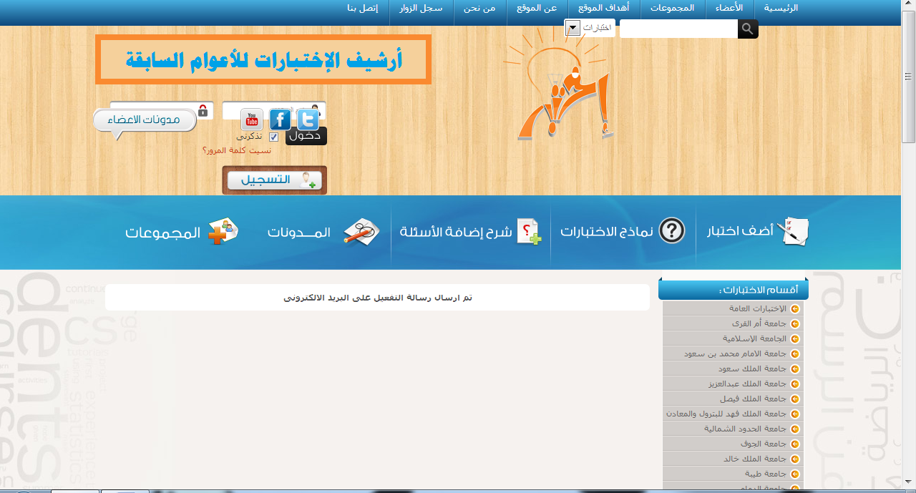
رسالة تفعيل على البريد الل

